2025年学社衔接工作

北京共青团线上系统操作说明

（系统内部发起转接）

简述

本说明根据“团员进行系统内部转移、团员转至外部系统、团员参军入伍”三种情况，进行线上转移操作说明。

一、团员进行系统内部转移

当团员当前所在团组织和申请转入的团组织均使用“北京共青团线上系统”时，应该采用此转接方式。

**1.线上发起转移申请**

（1）团员自行在手机端操作

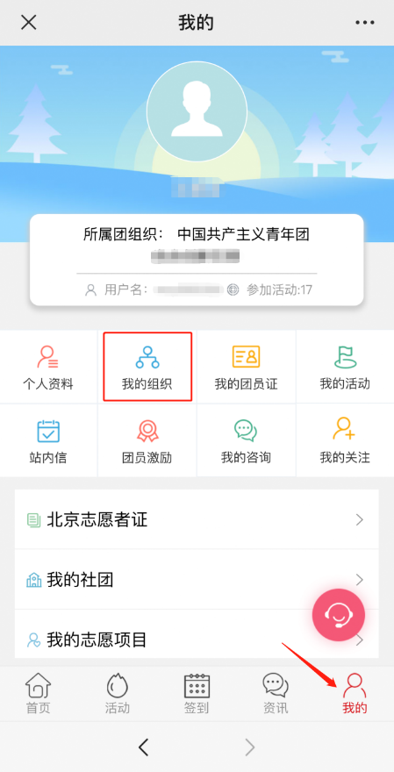团员登录北京共青团线上系统手机端，在“我的”菜单栏中，点击“我的组织”。

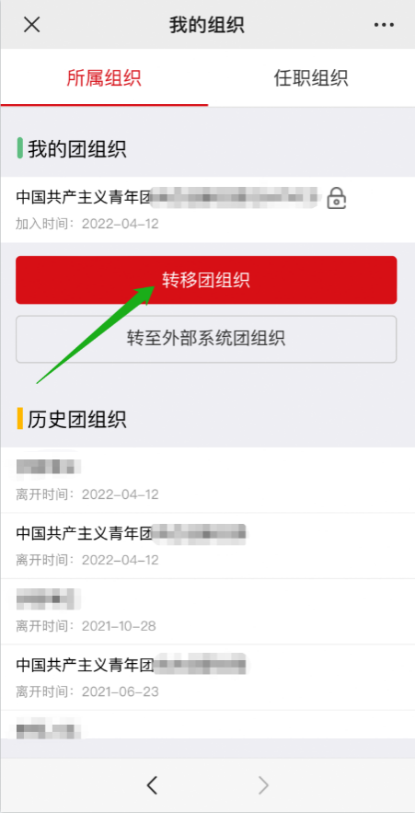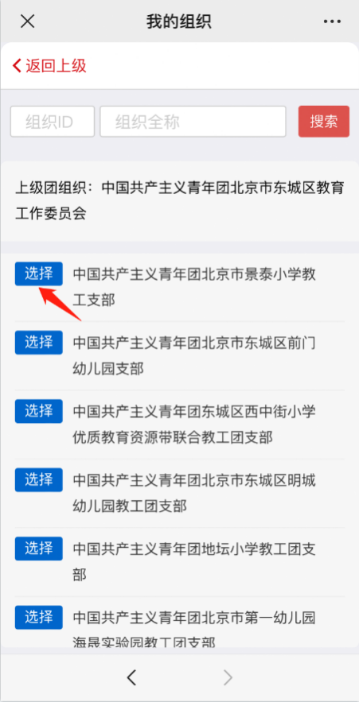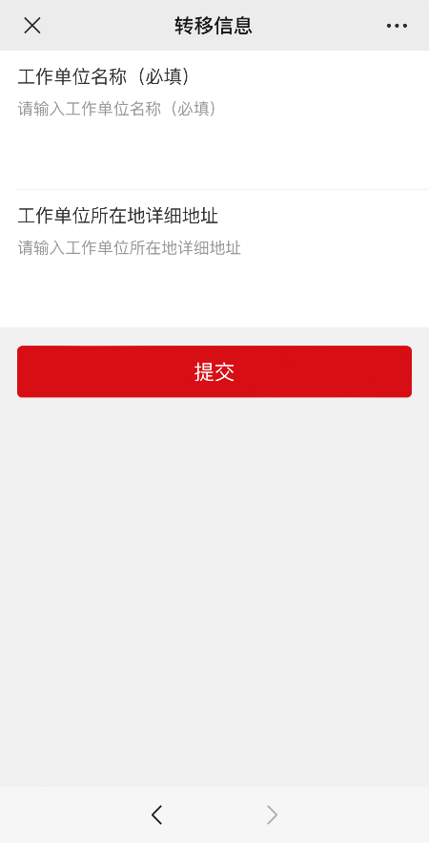选择“转移团组织”按钮，选择转出原因，进行组织名称搜索和选择，填写转接信息(不同的转接原因，填写的信息不同)，等待对方团组织在系统上进行转入审核。

（2）团员所在支部账号发起申请

如果团员无法在手机端发起申请，支部负责人也可使用团员所在支部账号发起申请。在支部账号中“我的团员-》发起转移”功能中，选择“系统内部转移”，通过“组织id”或“组织名称”搜索选择申请转入的团组织，填写转移信息。

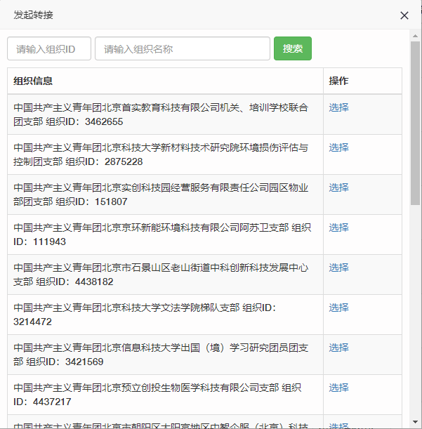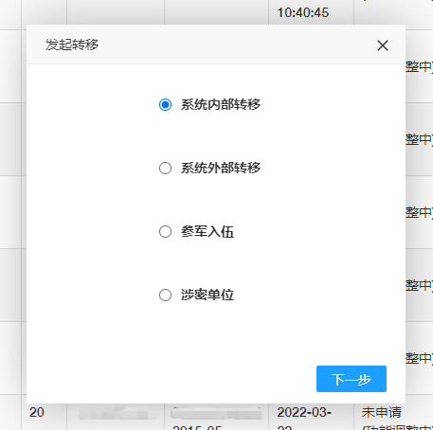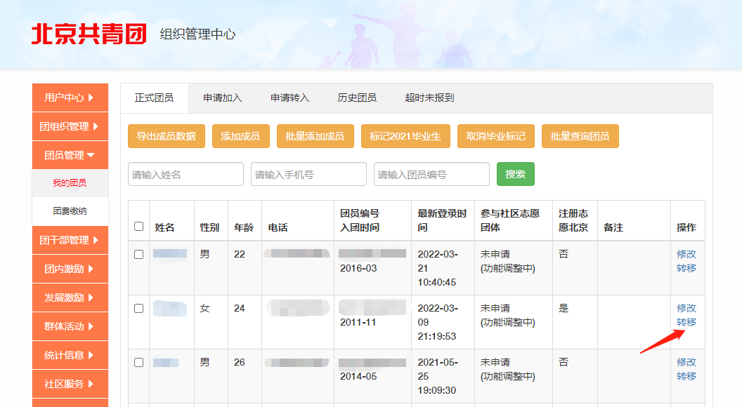

**2.待转入的团组织进行申请审核**

申请转入的团组织的账号负责人应该登录组织账号，在“我的团员-》申请转入”功能中查看申请的详细信息，并及时对转入申请做“同意/拒绝”处理。至此，系统内部转移流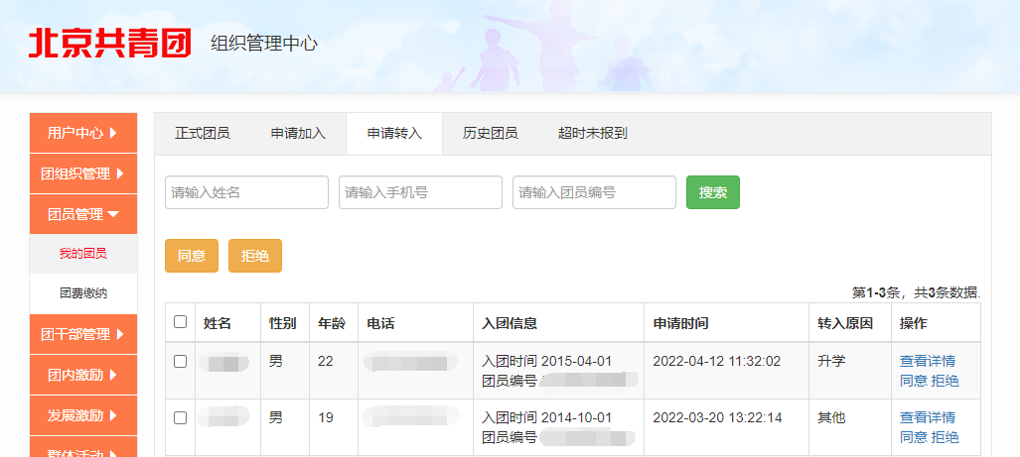程完成。

**3.添加团员功能**

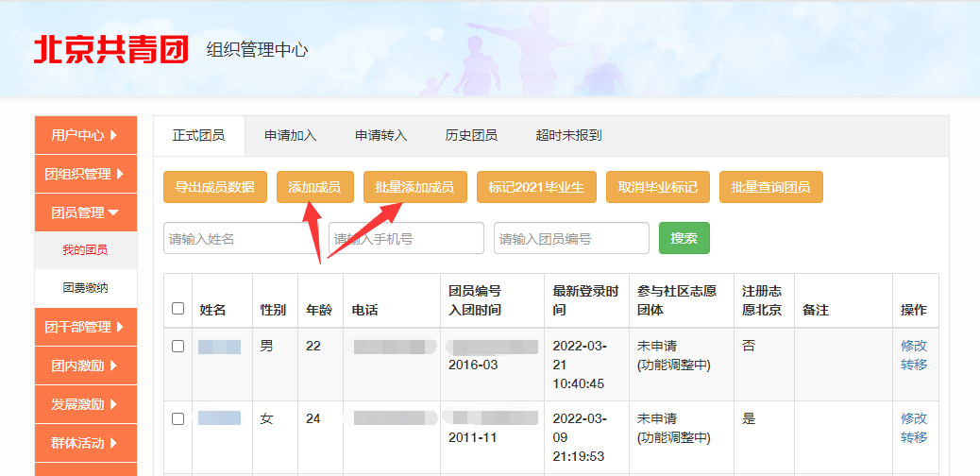需要特殊说明的是，如果待转入团组织知道需要进行系统内部转移的团员的身份信息，待转入团组织可以使用线上系统中“我的团员-》添加团员”按钮，通过团员姓名和身份证号直接将团员添加至本组织，无需团员或团员原组织线上发起申请。

二、团员转至外部系统

团员申请转入使用智慧团建系统的团组织、广东团组织、福建团组织。

**1.线上发起转移**

（1）团员自行在手机端操作

团员登录北京共青团线上系统手机端，在“我的”菜单栏中，点击“我的组织”。

选择“转至外部系统团组织”按钮，选择转出原因，进行组织名称搜索和选择，填写转接信息(不同的转接原因，填写的信息不同)，等待对方团组织在系统上进行转入审核。

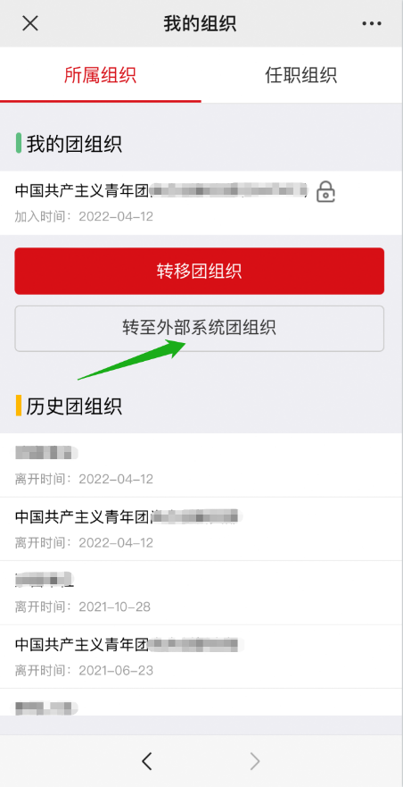

选择正确的省份编码，填写转移信息(不同的转接原因，填写的信息不同)，选择正确的“省份编码”后，需要输入准确的待转入的系统外部组织全称，若省份编码或组织全称不准确，进行组织查询时，系统将提示“未查询到该组织”，此时可选择“点这里”进入组织列表进行搜索。

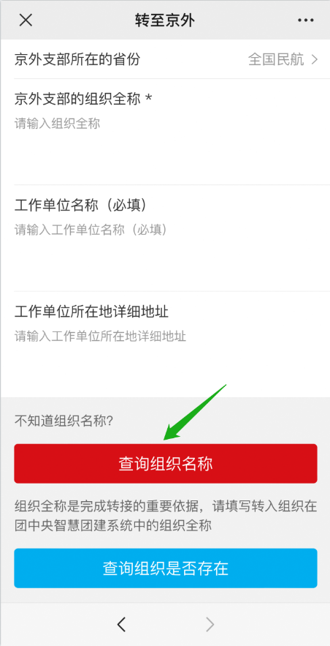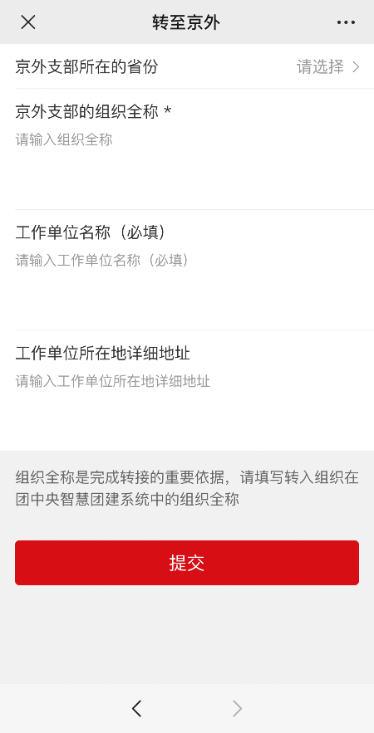

信息填写完成后，可以点击“查询组织全称是否存在”按钮进行检查(转到广东、福建的申请不可使用此功能)，如果“省份编码”与“组织全称”均正确无误，系统会提示“组织存在”，此时提交后，申请会即刻发送给待转入团组织。

（2）团员所在支部账号发起申请

如果团员无法在手机端发起申请，支部负责人也可使用团员所在支部账号发起申请。在支部账号中“我的团员-》发起转移”功能中，选择“系统外部转移”，选择正确的省份编码，填写转移信息(不同的转接原因，填写的信息不同)，选择正确的“省份编码”后，需要输入准确的待转入的系统外部组织全称，若省份编码或组织全称不准确，申请无法被发送到正确的组织。

选择正确的省份编码后，可以使用弹出框下方的搜索框进行组织全称搜索。在“省份”与“组织全称”两者都准确无误的情况下，申请可被准确发送。

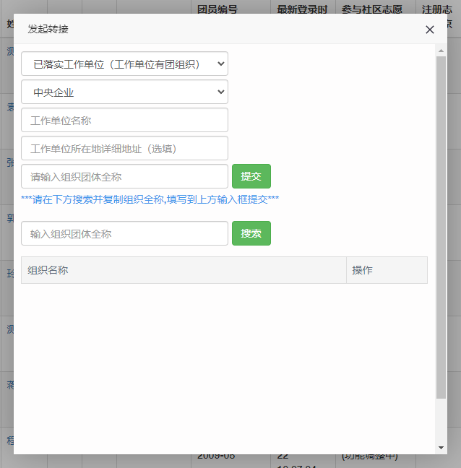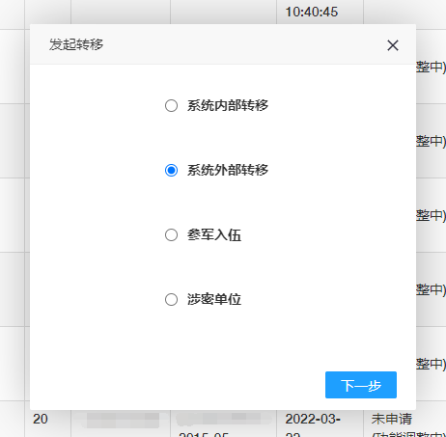

**2.待转入的团组织进行申请审核**

对于提交给团中央智慧团建系统的申请，需待转入团组织通过申请后，即完成转出全部流程。如果团员未曾注册过团中央智慧团建系统，转接完成后，团中央智慧团建系统自动为转接成功的团员创建账号，默认用户名为身份证号，默认密码为身份证号后8位。

对于转入广东或福建的团员，提交申请后需完成当地团员报到工作(见“智慧团建”系统首页或向待转入团组织咨询)，团员完成当地团员报到工作后，转出流程全部完成。

三、团员参军

如果团员参军，团员在手机端无法进行转移操作，需要支部负责人在团员的支部账号中使用“我的团员-》发起转移”功能，选择“参军入伍”选项。

